ЧЕЛЯБИНСКАЯ ОБЛАСТЬ

АДМИНИСТРАЦИЯ
ЗЛАТОУСТОВСКОГО ГОРОДСКОГО ОКРУГА
ПОСТАНОВЛЕНИЕ

15.01.2026 г. | № | 10-П/АДМ
г.Златоуст
О признании постановления Администрации Златоустовского городского округа от 01.07.2025 г.
№ 218-П/АДМ «Об утверждении Порядка размещения сведений
о доходах, расходах, об имуществе
и обязательствах имущественного характера муниципальных служащих Администрации Златоустовского городского округа, отраслевых (функциональных) органов Администрации Златоустовского городского округа и членов их семей
на официальном сайте Златоустовского городского округа в сети «Интернет»
и предоставления этих сведений официальным средствам массовой информации для опубликования» утратившим силу

В соответствии с Федеральным законом от 28 декабря 2025 г. № 505-ФЗ «О внесении изменений в отдельные законодательные акты Российской Федерации»,
ПОСТАНОВЛЯЮ:
1. Постановление Администрации Златоустовского городского округа
от 01.07.2025 г. № 218-П/АДМ «Об утверждении Порядка размещения сведений о доходах, расходах, об имуществе и обязательствах имущественного характера муниципальных служащих Администрации Златоустовского городского округа, отраслевых (функциональных) органов Администрации Златоустовского городского округа и членов их семей на официальном сайте Златоустовского городского округа в сети «Интернет» и предоставления
этих сведений официальным средствам массовой информации
для опубликования» признать утратившим силу.
2. Пресс-службе Администрации Златоустовского городского округа (Семёнова А.Г.) опубликовать настоящее постановление в газете «Златоустовский рабочий» и разместить на официальном сайте Златоустовского городского округа в сети «Интернет».
3. Организацию и контроль за выполнением настоящего постановления оставляю за собой.

Заместитель Главы  Златоустовского городского округа по общим вопросам | 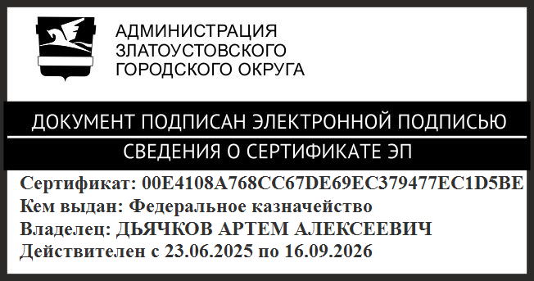 | А.А. Дьячков

